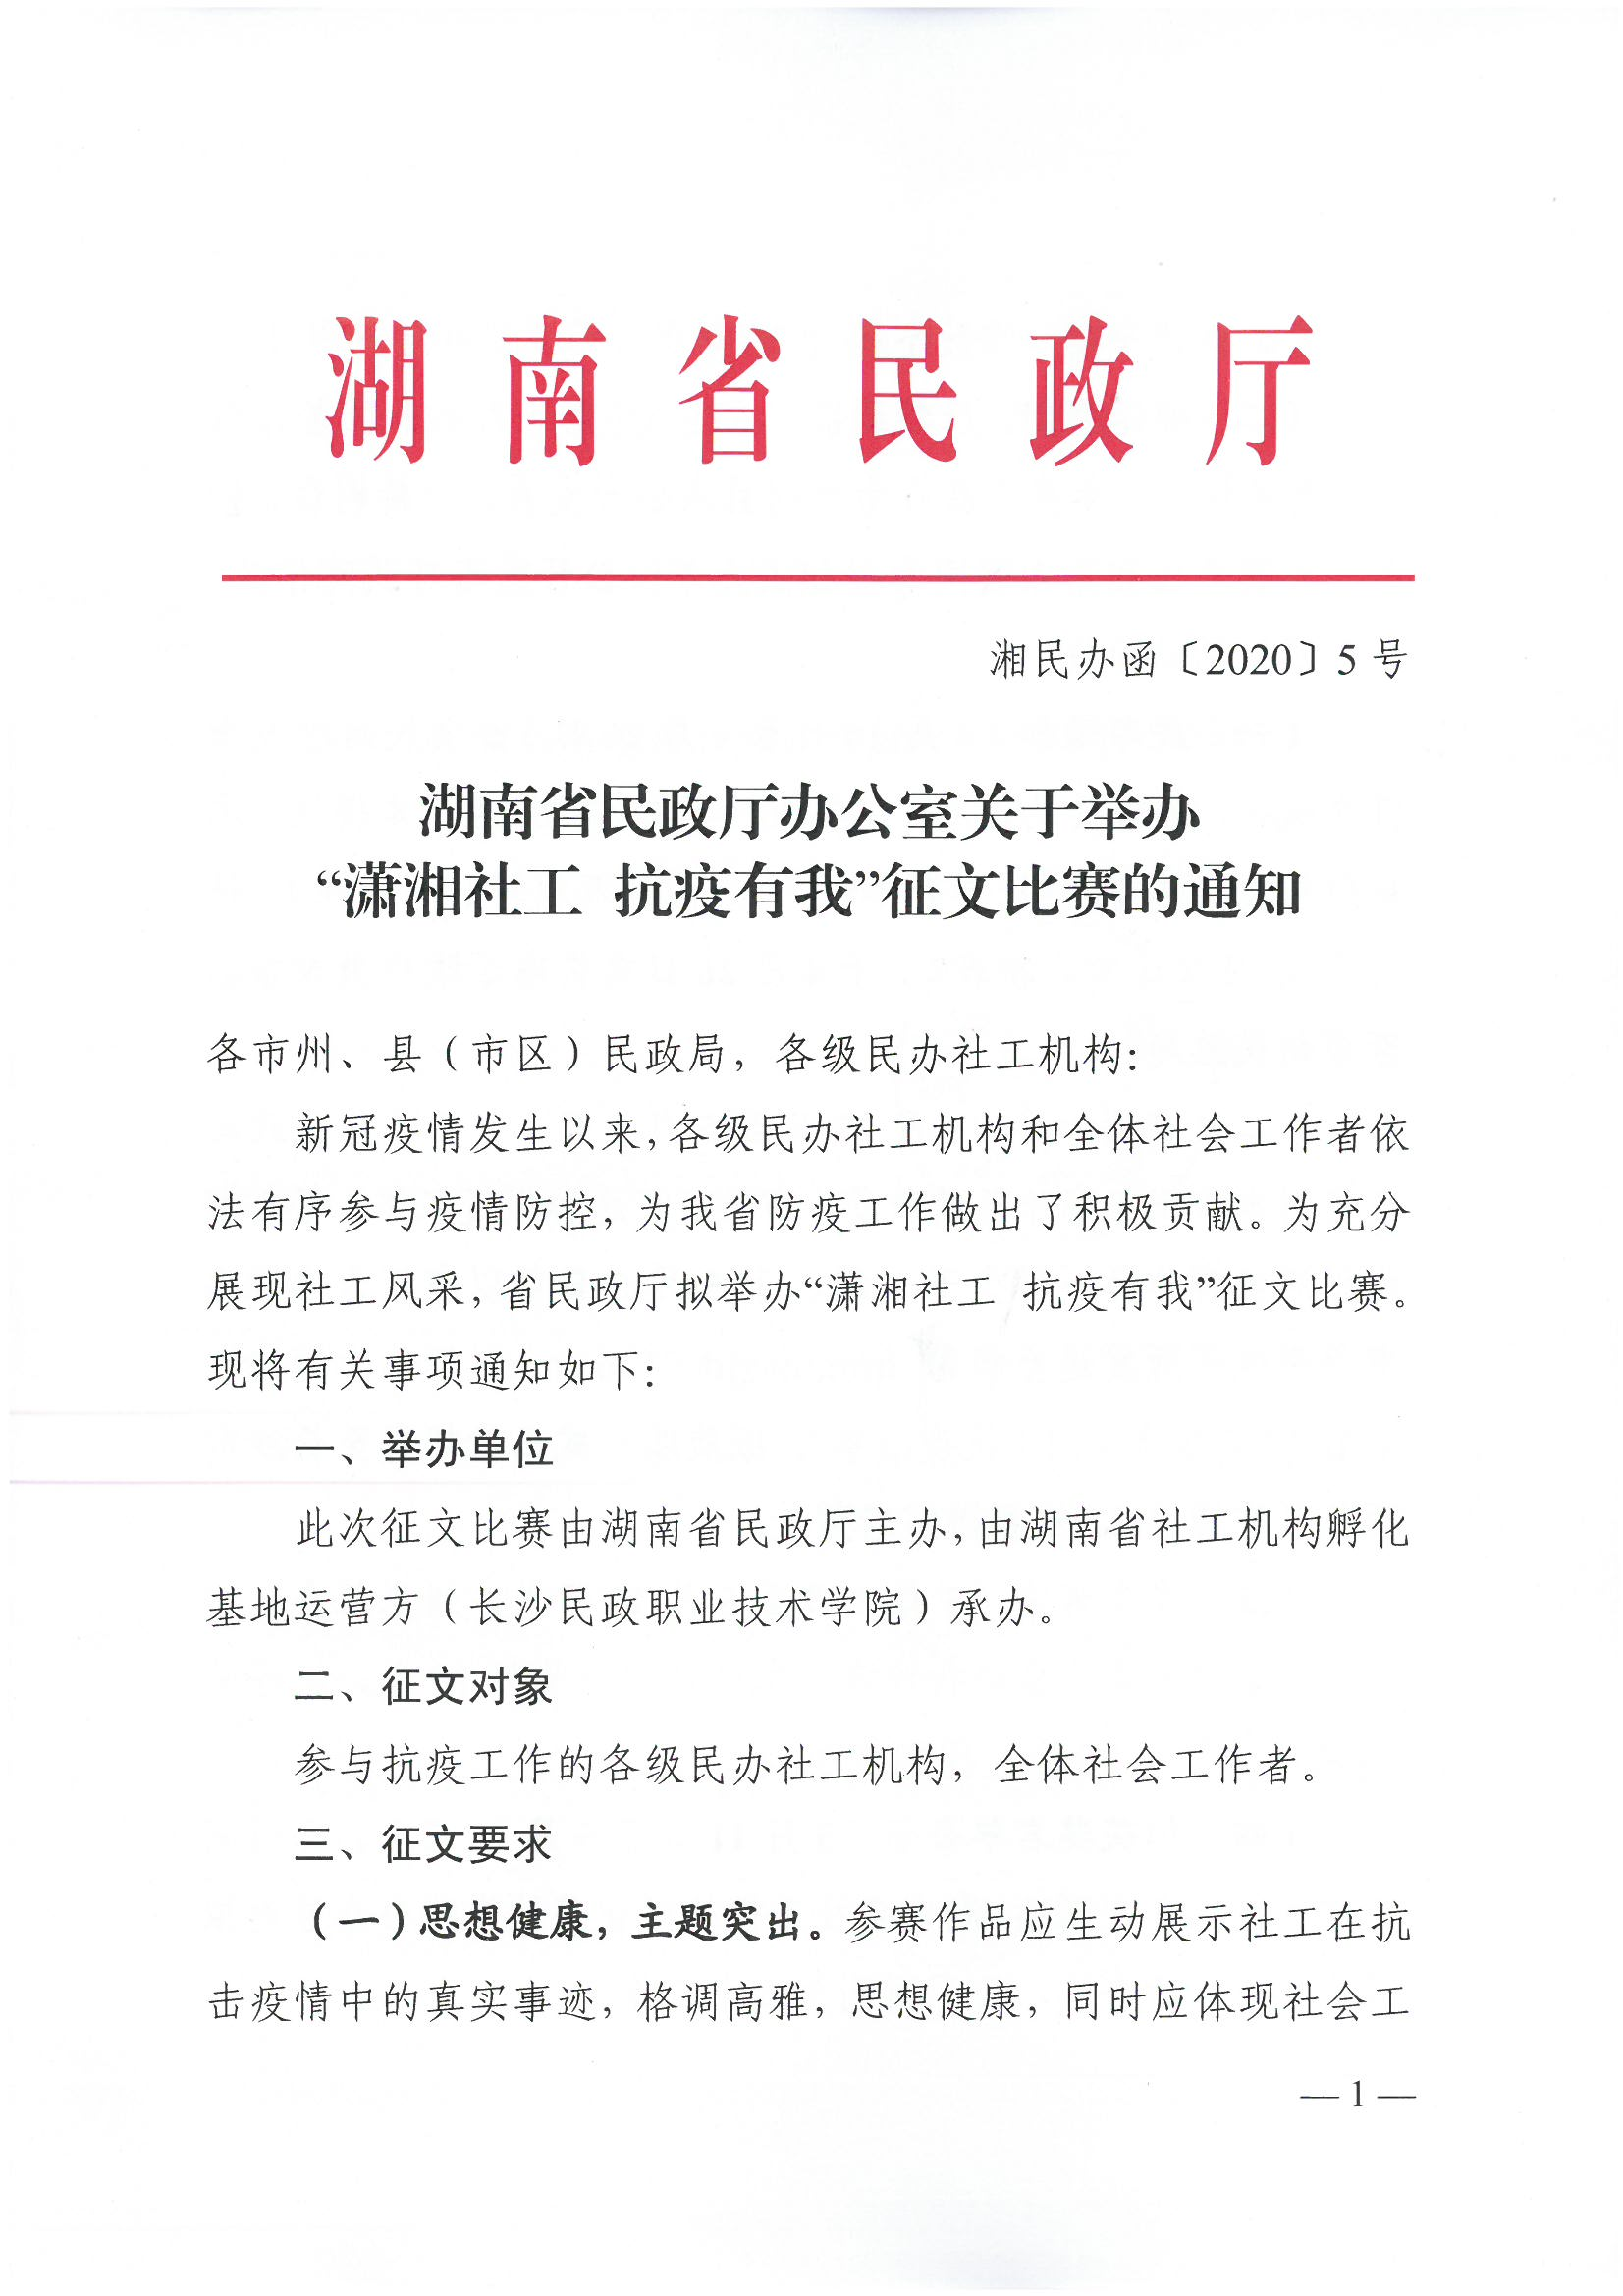

湘民办函〔2020〕5号

湖南省民政厅办公室关于举办
“潇湘社工 抗疫有我”征文比赛的通知

各市州、县（市区）民政局，各级民办社工机构：
新冠疫情发生以来，各级民办社工机构和全体社会工作者依法有序参与疫情防控，为我省防疫工作做出了积极贡献。为充分展现社工风采，省民政厅拟举办“潇湘社工 抗疫有我”征文比赛。现将有关事项通知如下：
一、举办单位
此次征文比赛由湖南省民政厅主办，由湖南省社工机构孵化基地运营方（长沙民政职业技术学院）承办。
二、征文对象
参与抗疫工作的各级民办社工机构，全体社会工作者。
三、征文要求
（一）思想健康，主题突出。参赛作品应生动展示社工在抗击疫情中的真实事迹，格调高雅，思想健康，同时应体现社会工作元素。体裁不限，字数不超过3000字，格式要求详见附件。
（二）确保原创，严禁剽窃。依据《中华人民共和国著作权法》有关规定，参赛作品应为原创且未公开发表，严禁剽窃、抄袭。参赛单位和个人需同意授权主办单位公开发布其获奖作品。
四、活动流程
（一）发布通知（4月10日至4月26日）。省民政厅发布征文通知，各市县民政部门、各级社工机构积极组织本辖区、本单位社会工作者申报。参赛单位、个人请认真填写《“潇湘社工 抗疫有我”征文比赛申报表》，于4月26日前将电子版申报表报送至市州民政局。
（二）市州推荐（4月27日至5月5日）。各市州民政局负责对本市州参赛作品的收集、审核、汇总和报送工作，每个市州报送参赛作品不得少于8篇，于5月5日前以市州为单位将申报表电子版发送至邮箱hunansgjd@126.com，邮件标题统一命名为“某某市（州）抗疫故事”；纸质版一式三份邮寄至长沙市雨花区香樟路22号郭振宇老师处。
（三）专家评审（5月6日至5月10日）。组织社会工作行业专家对参赛作品进行评审，拟评选出一等奖10名，二等奖20名，三等奖30名，优秀奖30名。
（四）拟获奖名单公示（5月11日至5月15日）。通过湖南省民政厅官方网站、湖南省社工机构孵化基地微信公众号对拟获奖名单进行公示，公示时间为5个工作日。
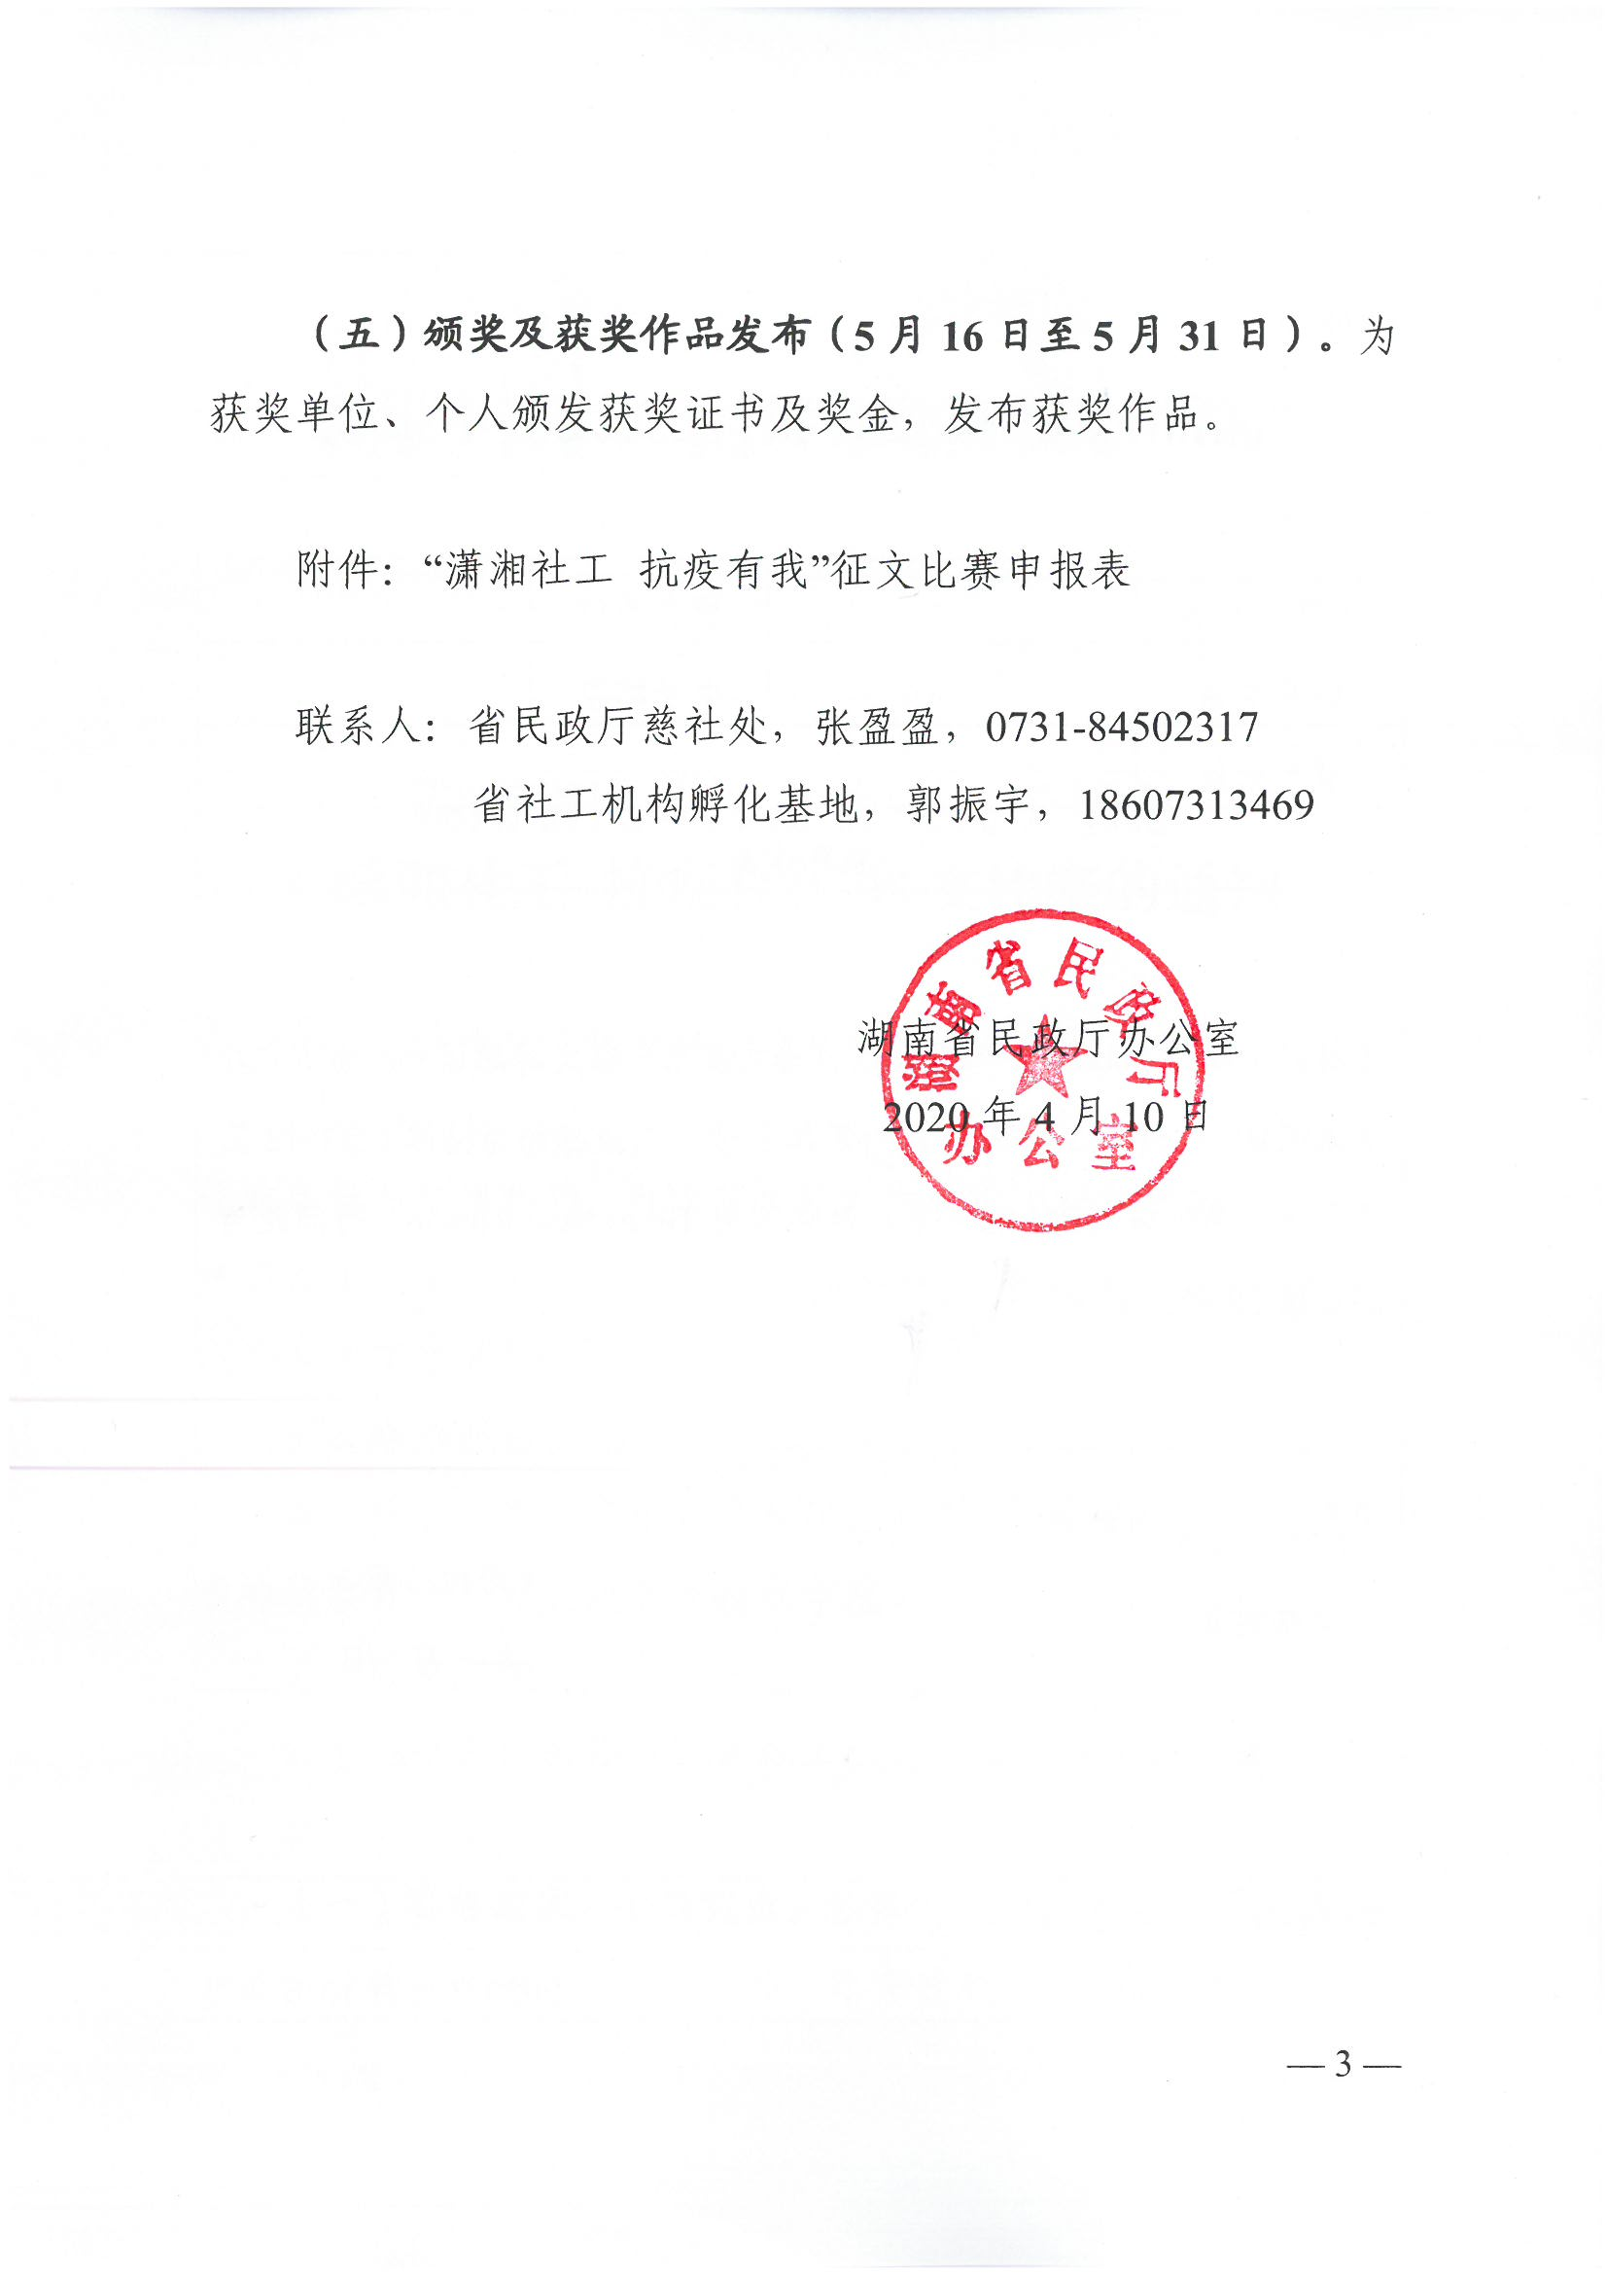
（五）颁奖及获奖作品发布（5月16日至5月31日）。为获奖单位、个人颁发获奖证书及奖金，发布获奖作品。

附件：“潇湘社工 抗疫有我”征文比赛申报表

联系人：省民政厅慈社处，张盈盈，0731-84502317
省社工机构孵化基地，郭振宇，18607313469

湖南省民政厅办公室
2020年4月10日

附件：
“潇湘社工 抗疫有我”征文比赛申报表
作品名称
参赛人姓名 |  | 所在单位
联系电话 |  | 电子邮箱
联系地址
参赛作品
（材料不超过3000字，可另附页。格式要求：征文标题居中，为方正小标宋简体小二号字。一级标题为黑体三号，二级标题为楷体GB2312三号，正文为仿宋GB2312三号，数字词用Times New Roman，行间距为固定值28磅。）
市州民政局  审核意见 | （单位公章）  年 月 日

主动公开
湖南省民政厅办公室 2020年4月10日印发

